Φυσική Α' Γυμνασίου

Όνομα:

Φύλλο εργασίας

**Μετράμε το χρόνο**

Ημερομηνία: / /

Σε αυτό το μάθημα θα γνωρίσουμε τρόπους να μετράμε το **χρόνο**.

**^ Παρακολούθησε** την ταινία1 και **πάρε μέρος** στη συζήτηση στην τάξη.

**^** Τι εννοούμε όταν λέμε ότι *"η μέτρηση του χρόνου βασίζεται στο εξηνταδικό σύστημα αρίθμησης"*; Γιατί οι αρχαίοι Σουμέριοι διάλεξαν αυτό το σύστημα; **Συμπλήρωσε:**

**co**

*Το εξηνταδικό σύστημα αρίθμησης*

*Για παράδειγμα,*

VI C Ο

Ε Ε

*Οι αρχαίοι Σουμέριοι διάλεξαν αυτό το σύστημα γιατί*

C

**^** Στις φωτογραφίες βλέπεις μερικά όργανα μέτρησης του χρόνου. Πώς ονομάζονται; Με ποιο τρόπο καταφέρνουν να μετρούν το χρόνο; **Συμπλήρωσε:**

1 *"A Brief Introduction To The History Of Timekeeping Devices"*, διαθέσιμη στο youtube.com/watch?v=At5atF4mKiU

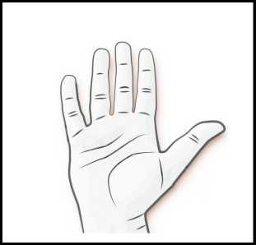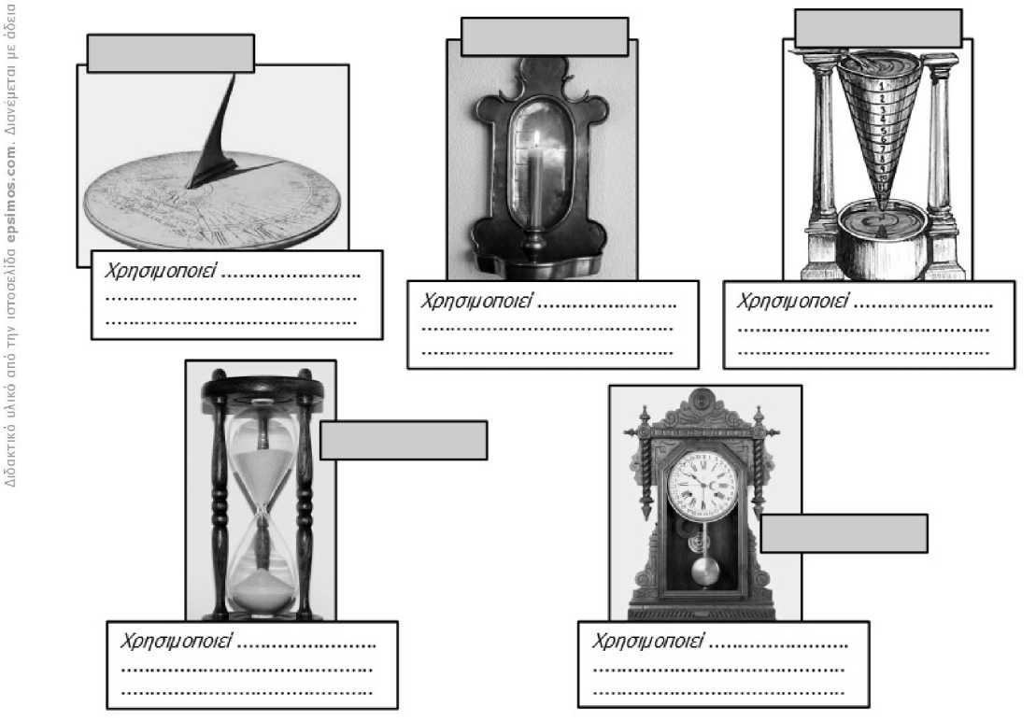

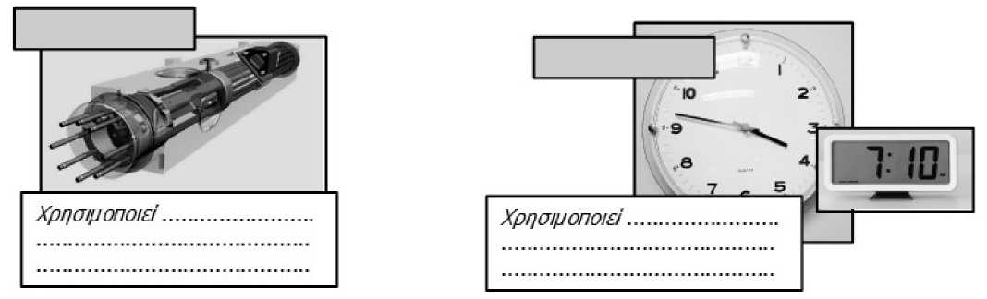

Διδακτικό υλικό από την ιστοσελίδα **epsimos.com.** Διανέμεται με άδεια χρήσης Creative Commons **CC-BY-NC**

| **Ομάδα** | **Χρόνος** |
| --- | --- |
|  |  |
|  |  |
|  |  |
|  |  |
|  |  |

**^** Τώρα ήρθε η σειρά σου! **Χρησιμοποίησε** το χρονόμετρο που έχεις και **μέτρησε** το χρόνο χρειάζεσαι για να πεις την αλφαβήτα!

**^** Πόσο χρόνο χρειάζεται ο καθηγητής σου για να πει την αλφαβήτα; **Συνεργάσου** με τους υπόλοιπους μαθητές στην ομάδα σου και **μετρήστε** τον!

**^ Γράψε** στον πίνακα τα αποτελέσματα όλων των ομάδων:

**^ Παρακολούθησε** τη συζήτηση στην τάξη και **πάρε μέρος** σε αυτήν.

**^** Πόσο χρόνο χρειάστηκε τελικά ο καθηγητής σου για να πει την αλφαβήτα; **Συμπλήρωσε**:

Τα ίδια (και πολλά περισσότερα)  
βρίσκεις στο σχολικό βιβλίο, **σελ. 5-7**

**epsimos.com**

**Οδηγίες για τον εκπαιδευτικό**

**α) Τεχνικές λεπτομέρειες**

Υλικά: Προτζέκτορας, αρχείο [ταινίας](http://youtube.com/watch?v=At5atF4mKiU) και παρουσίαση powerpoint (προτεινόμενη παρουσίαση [εδώ](https://epsimos.com/?page_id=2695)), χρονόμετρο για κάθε ομάδα μαθητών (προαιρετικά: κλεψύδρα, ρολόι, χρονόμετρο, εκκρεμές).

Διάρκεια: Μία ή δύο διδακτικές ώρες

**β) Εφαρμογή του υλικού - Η πρότασή του [epsimos.com](http://epsimos.com/)**

Το περιεχόμενο αυτού του μαθήματος είναι αρκετά μεγάλο για να χωρέσει σε μία διδακτική ώρα. Σίγουρα χρειάζεται δύο. Ο χωρισμός του πάντως μάλλον δεν θα είναι δύσκολος, καθώς το φύλλο εργασίας είναι δομημένο σε δύο μέρη. Η πρώτη του σελίδα αφορά στην ιστορική αναδρομή στα όργανα μέτρησης του χρόνου, ενώ η δεύτερη στη χρήση χρονομέτρων από τους μαθητευόμενους.

Το epsimos.com θεωρεί ότι η οκτάλεπτη ταινία με τίτλο *"A Brief Introduction To The History Of Timekeeping Devices"* είναι άψογη για διδακτική χρήση. Σύντομη, περιεκτική και με επίπεδο αισθητικής ιδιαίτερο υψηλό. Θα χρειαστεί βέβαια ο διδάσκων να μεταφράζει την αφήγηση (ή κάποια σημεία της), όμως δεν περιλαμβάνει δύσκολη ορολογία.

Ένας προτεινόμενος τρόπος να συμπληρωθούν οι πρώτες προτάσεις της 1**ης** σελίδας είναι:

*Το εξηνταδικό σύστημα αρίθμησης βασίζεται στον αριθμό 60. Γα παράδειγμα, λέμε ότι ένα λεπτό έχει 60 δευτερόλεπτα ή ότι 60 λεπτά είναι μια ώρα. Οι αρχαίοι Σουμέριοι διάλεξαν αυτό το σύστημα γιατί είναι εύκολο με τα χέρια μας να αναπαραστήσουμε μεγάλους αριθμούς στο εξηνταδικό σύστημα*.

Τα είδη ρολογιών που περιγράφονται περιγράφονται στη συνέχεια, αναφέρονται τόσο στην ταινία όσο και στην παρουσίαση powerpoint. Αν ο διδάσκων έχει τη δυνατότητα να έχει και πραγματικά δείγματα από κάποια από αυτά, τότε ακόμα καλύτερα.

Όσον αφορά στο δεύτερο μέρος του φύλλου εργασίας, στην ιδανική περίπτωση ο καθε μαθητευόμενος έχει στη διάθεσή του το δικό του χρονόμετρο. Μέχρι όμως να επιτραπεί η χρήση των κινητών τηλεφώνων των μαθητών στη διδακτική πράξη, κάτι τέτοιο θα είναι αρκετά δύσκολο. Μπορούμε όμως να αρκεστούμε σε ένα χρονόμετρο ανά ομάδα μαθητευόμενων και να δώσουμε το χρόνο που απαιτείται ώστε όλα τα μέλη της ομάδας να το χρησιμοποιήσουν. Μετά από αυτό το εισαγωγικό βήμα, ζητάμε από τις ομάδες να χρονομετρήσουν ταυτόχρονα ένα κοινό γεγονός: την απαγγελία του αλφάβητου από τον διδάσκοντα. Προς μέτρηση θα μπορούσε να προταθεί και κάποιο άλλο γεγονός, αρκεί να είναι κοινό για όλους τους παρευρισκόμενους στην τάξη (πχ. το σβήσιμο των φώτων της τάξης).

Είναι σίγουρο ότι οι μετρήσεις θα διαφέρουν μεταξύ τους, παρά το γεγονός ότι αφορούν στο ίδιο γεγονός. Η διαπίστωση έχει ιδιαίτερο ενδιαφέρον, καθώς άπτεται της συζήτησης για τη διαχείριση των εργαστηριακών δεδομένων. Πώς χειριζόμαστε μια μέτρηση που δείχνει να “βρίσκεται” πιο μακριά από τις υπόλοιπες; Ποια είναι η απάντηση που τελικά δίνουμε στην ερώτηση *“σε πόσο χρόνο λέει ο κύριος την αλφαβήτα;”*;

Στην ιστοσελίδα**[epsimos.com](http://epsimos.com/)** μπορείτε να βρείτε τα γενικά στοιχεία της διδακτικής πρότασης στην οποία βασίζεται το σύνολο του διδακτικού υλικού του **[epsimos.com](http://epsimos.com/)**. Καλό είναι πριν από οποιαδήποτε εφαρμογή του υλικού να ρίξετε μια ματιά.

**epsimos.com**



**γ) Άδεια χρήσης**

Αυτό το φύλλο εργασίας έχει δημιουργηθεί από το [epsimos.com](http://epsimos.com/).

Χορηγείται με άδεια Creative Commons **[CC BY-NC](https://creativecommons.org/licenses/by-nc-sa/4.0/)**:

<https://creativecommons.org/licenses/by-nc/4.0/>

Αυτό σημαίνει ότι:

* Μπορείτε ελεύθερα να το χρησιμοποιήσετε στις διδασκαλίες σας ή σε άλλο (μη εμπορικό) σκοπό.
* Μπορείτε να το αναδιανέμετε ως έχει ή να το αναμείξετε, να το τροποποιήσετε και να δημιουργήσετε πάνω σε αυτό, πάντοτε για μη-εμπορικό σκοπό.
* Σε οποιαδήποτε χρήση αυτού του φύλλου εργασίας ή παράγωγων του, πρέπει να αναφέρεται σαφώς ο αρχικός δημιουργός, δηλαδή το [epsimos.com](http://epsimos.com/) (στην περίπτωση που χρησιμοποιείτε το φύλλο εργασίας ως έχει, η αναφορά στο [epsimos.com](http://epsimos.com/) υπάρχει ήδη σε αυτό, οπότε δεν είναι απαραίτητο να προσθέσετε κάτι).

Ανεξάρτητα από τον τρόπο χρήσης του, το διδακτικό υλικό που παρέχεται από το [epsimos.com](http://epsimos.com/) επιζητά από εσάς την κριτική και το σχολιασμό του, προκειμένου να βελτιωθεί. Για αυτό το λόγο, οποιοδήποτε σχόλιο σας είναι παραπάνω από ευπρόσδεκτο στη φόρμα επικοινωνίας του [epsimos.com](http://epsimos.com/).

Καλή επιτυχία!

**epsimos.com**